Россия Федерациязындағы  Хакас Республика  Муниципальнай пÿдiстiн устағ-пастаа  Саяногорск город | 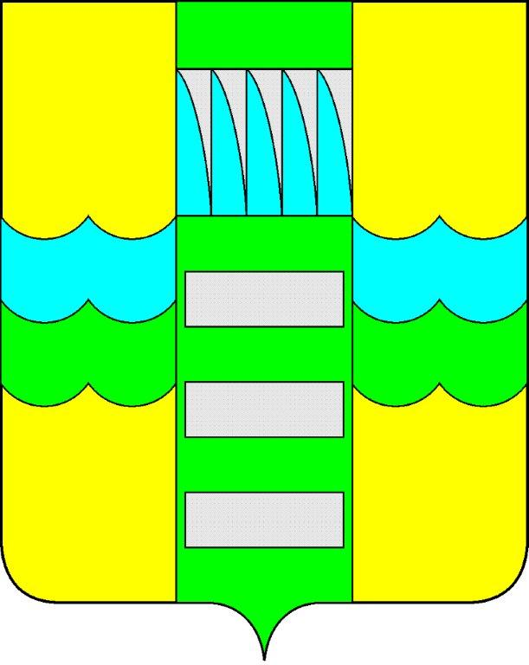 | Республика Хакасия в составе  Российской Федерации  Администрация муниципального образования  город Саяногорск

ПОСТАНОВЛЕНИЕ

от 05.08.2014г. № 1076

О поощрении

За весомый вклад в спортивную жизнь муниципального образования город Саяногорск на основании ходатайства начальника Комитета по делам молодежи, физической культуре и спорту Ю.В. Бережного от 29.07.2014г. №334, протокола от 31.07.2014г. №78 заседания комиссии по награждению Почетными грамотами Главы муниципального образования город Саяногорск, руководствуясь постановлением Главы муниципального образования город Саяногорск от 21.02.2011г. №248 «О Почетной грамоте Главы муниципального образования г. Саяногорск», статьями 30, 32 Устава муниципального образования город Саяногорск, утвержденного решением Саяногорского городского Совета депутатов 31.05.2005г. №35,

П О С Т А Н О В Л Я Ю:

- Наградить Почетными грамотами Главы муниципального образования город Саяногорск:
- Цацина Владимира Викторовича – руководителя клуба «Титан Джим»;
- Кохачева Сергея Ивановича – тренера физкультурно-спортивного комплекса «Черемушки» по хоккею с мячом;
- Чудинова Алексея Алексеевича – играющего тренера команды «Энергия РусГидро».
- Информационно-аналитическому отделу Администрации муниципального образования город Саяногорск подготовить почетные грамоты и опубликовать настоящее постановление в средствах массовой информации и разместить на официальном сайте Администрации муниципального образования город Саяногорск.
- Контроль над исполнением настоящего постановления возложить на управляющего делами Администрации муниципального образования город Саяногорск.
И.о. Главы муниципального образования  город Саяногорск | Н.М. Чванова

